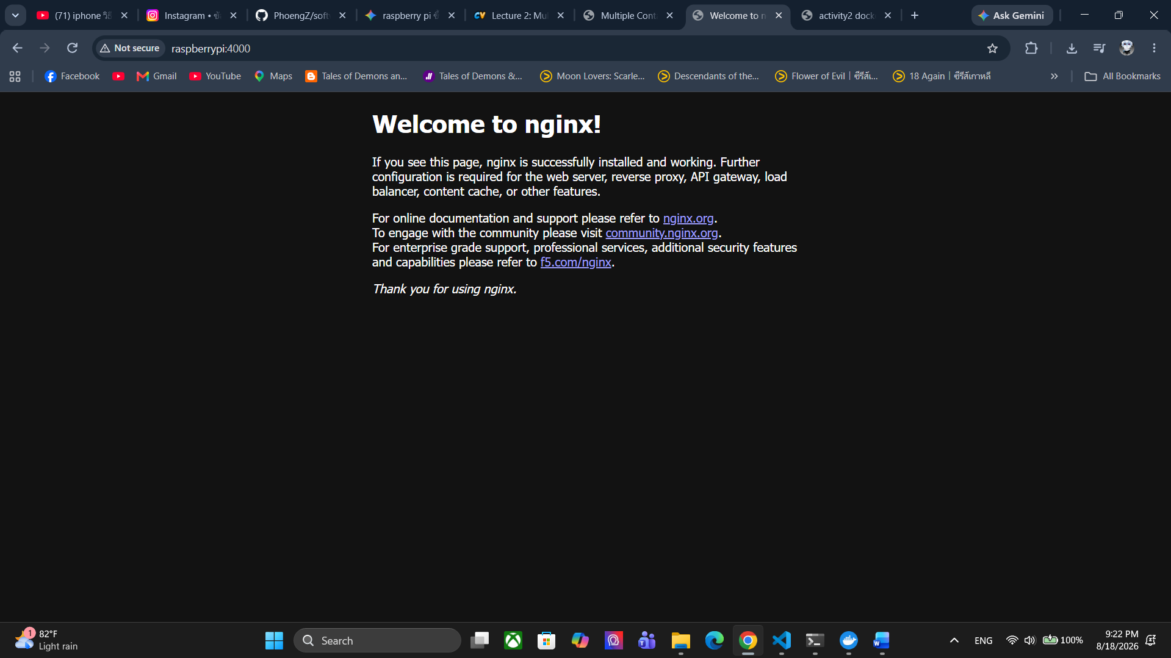
Part 1: Docker compose บน computer เครื่องเดียว
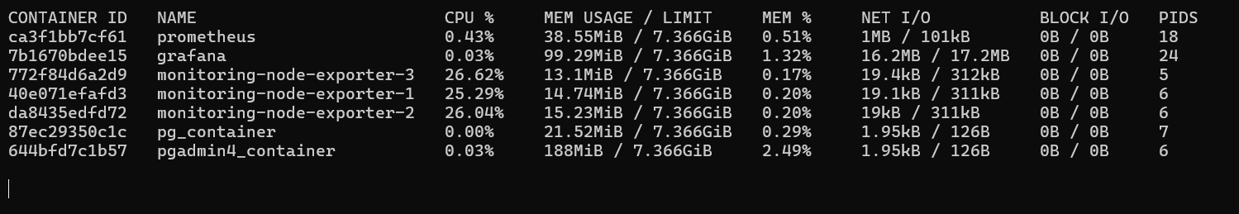
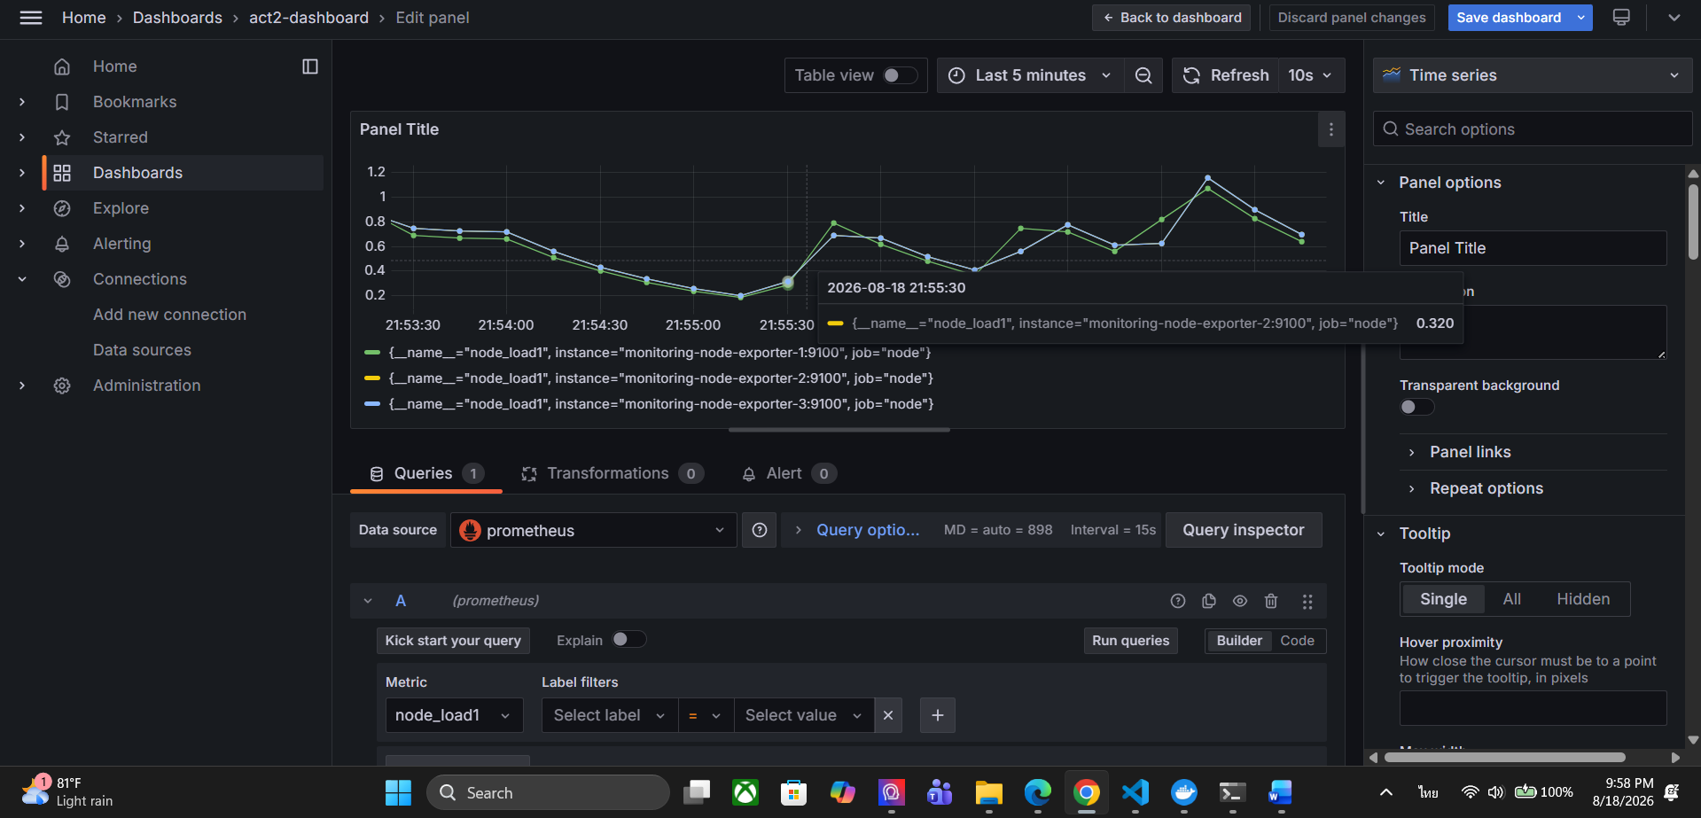
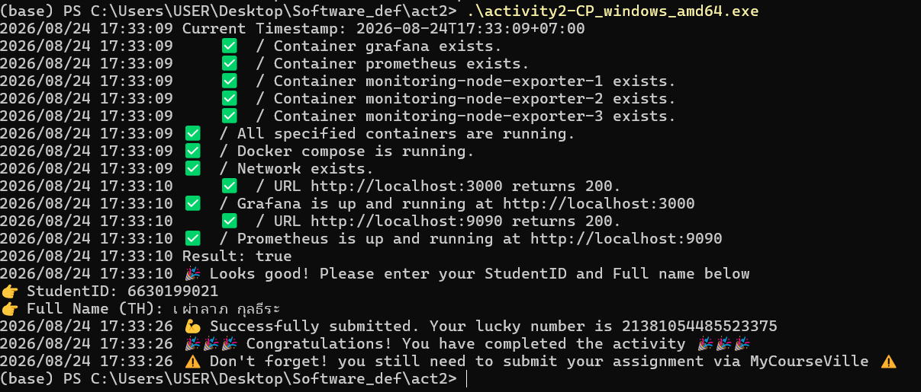
Part 2: Docker
เกิดปัญหา เนื่องจาก host pc สามารถเปิดดู metrics ได้ผ่าน Web แต่ว่า Prometheus ไม่สามารถ scrape มาได้เลยทำการทำ Tcpdumb ที่ port 9100 ของ node-exporter บน rasberrypi
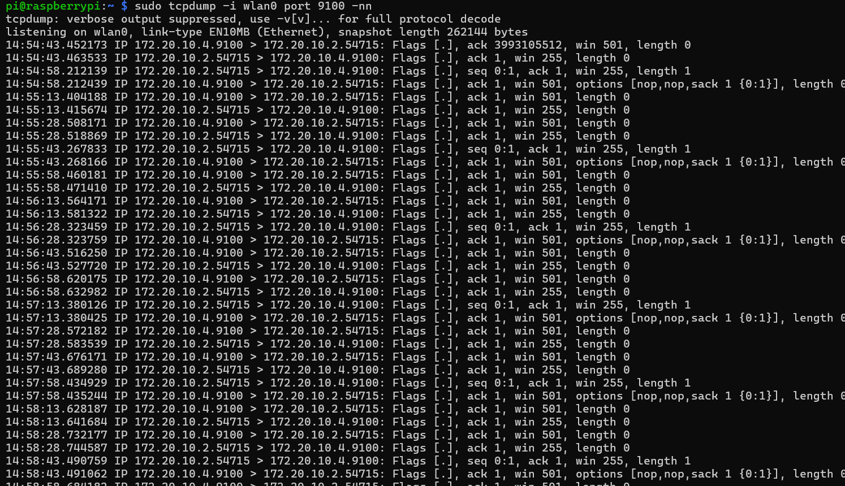
จะเห็นว่า ไม่มีการส่ง syn ack หรือส่ง request http เลยแม้จะ restart Prometheus ก็ตาม เลยคิดว่า เลยคิดว่าปัญหาน่าจะเกิดจากการที่ docker เช็ค route table แล้วคิดว่าเป็น ip ใน docker อีกทั้ง hostpot ดันแจก IP เดียวกันกับที่ docker แจกด้วยทำให้ มันเกิดการสับสน ทำให้ docker เลยไม่ส่ง request ออกมายัง default gateway ทำให้ request มาไม่ถึง
เลยทำการแก้ไขการแจก IP ของ docker ที่ docker engine โดยกำหนดให้ แจก private IP
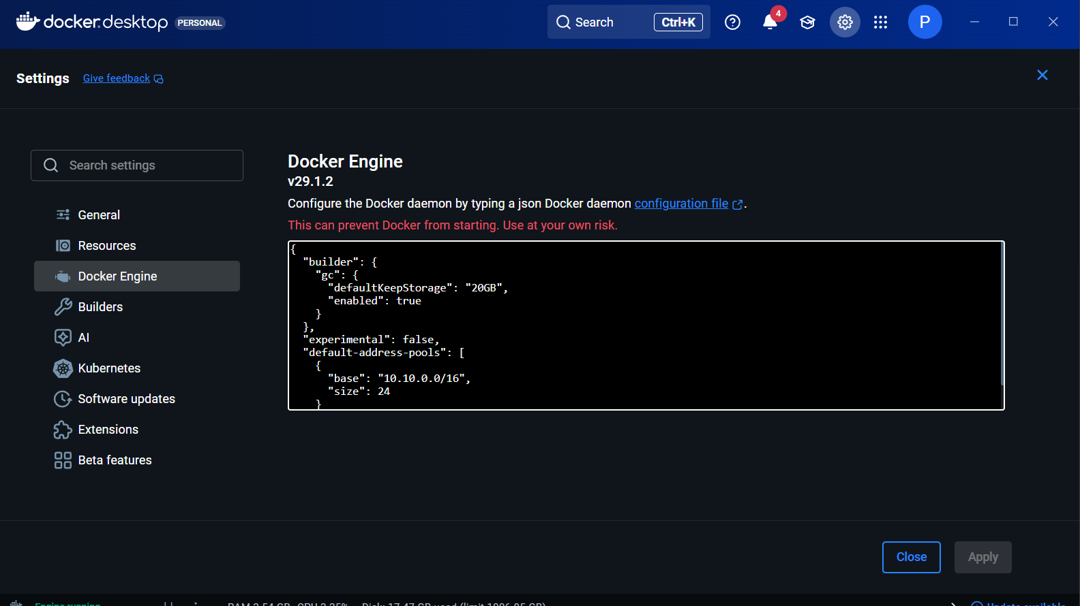
จากนั้น docker compose up -d ใหม่ก็จะขึ้น node-exporter-2 บน raspberrypi เรียบร้อย
